Možemo li biti mudriji od glodavaca?
Štakori i miševi jako su inteligentne životinje, brzo uče, dobro pamte i lako se prilagođavaju koristeći sve ljudske pogreške. Obitavaju u poljima, močvarama, livadama, šumama i urbanim sredinama. Zbog stalne potrebe za hranom štakori su stalni pratioci čovjeka i žive u njegovoj neposrednoj blizini hraneći se otpacima koje odbacujemo. Štakori kao i svi glodavci vole hranu biljnog podrijetla, ali živeći u blizini čovjeka postali su svežderi. Glodavci prenose oko trideset bolesti kao npr. tifus, bjesnoću, kugu i ostalo. Uzročnike zaraznih bolesti šire onečišćenjem vode i hrane svojim izlučevinama, onečišćenjem površina kojima prelaze, ugrizom ili pak preko komarca, buhe, stjenice i krpelja (ektoparaziti).
Kako sami možemo utjecati na smanjenje glodavaca u našoj okolini?
- Objekti u kojima živite i radite moraju biti građevinski kvalitetno izrađeni.
- Kućni i ostali organski otpad je potrebno odlagati u kante s poklopcem i kontejnere s poklopcem kako bi se onemogućio pristup i hranjenje štetnih glodavaca
- Građevinski i svaki drugi slični otpad potrebno je odlagati na za to predviđenim mjestima za deponije takve vrste otpada.
- Ulazna vrata u objekte moraju prianjati uz dovratnike ili na iste postaviti metalni obrub.
- Ugradite zaštitne mreže na prozore i ostale otvore na objektu te na sifone i prepreke u kanalizacijskom sustavu.
- Sve instalacije dovodnih i odvodnih instalacija u objektu moraju biti zatvorene.
- Prilikom skladištenja hrane istu je potrebno skladištiti tako da se onemogući pristup štetnim glodavcima te povremeno kontrolirajte i preslagujte oštećenu hranu.
- Štakori i miševi obitavaju u grmlju i bilju oko objekata u kojima boravite pa je nužno potrebno da kontinuirano održavate urednim Vaše vrtove te sve javne površine.
Zašto je važno provoditi akcije suzbijanja miševa i štakora?
Kada govorimo o suzbijanju miševa i štakora s obzirom na njihovu inteligenciju to nije nimalo lak posao. Da bi se taj posao odradio s maksimalnim uspjehom potrebna je organizacija i suradnja svih subjekata kako bi se akcijom deratizacije obuhvatilo što veće područje. Cilj provođenja deratizacije je zaštita zdravlja stanovništva.
Izradila: Nikolina Ređep, bacc. sanit.ing.
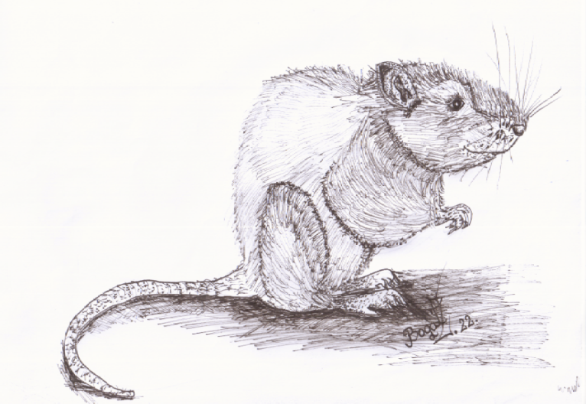
Zahvala za ilustraciju gosp. Željku Bogatu

